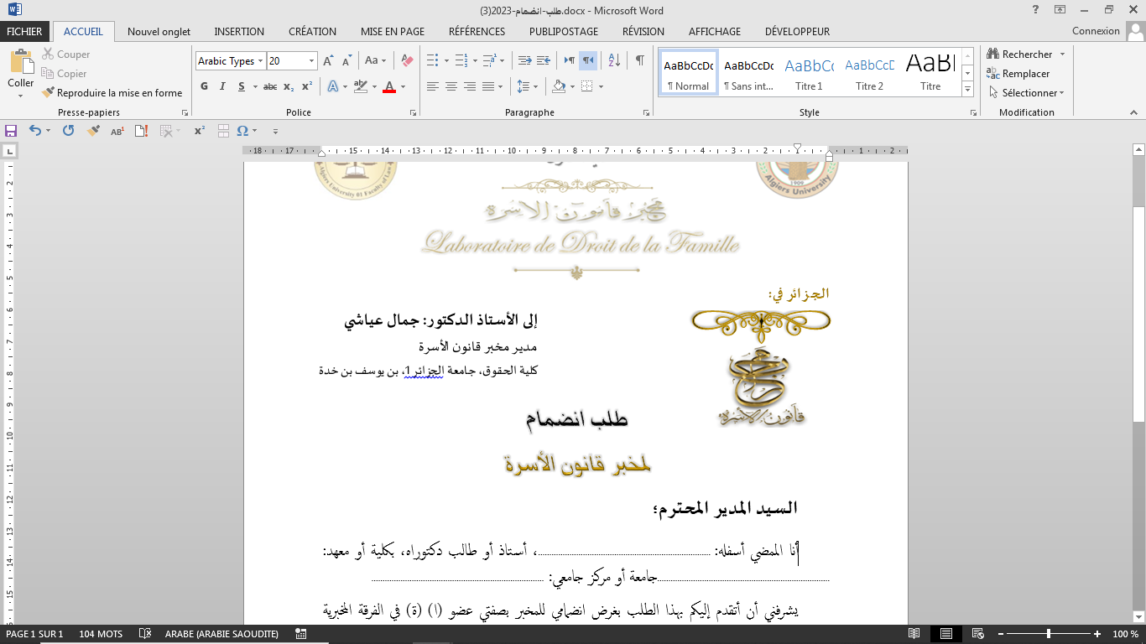

..................

أنا الممضي أسفله: .............................................................................، أستاذ أو طالب دكتوراه، بكلية أو معهد: .............................................................................جامعة أو مركز جامعي: .............................................................................

يشرفني أن أتقدم إليكم بهذا الطلب بغرض انضمامي للمخبر بصفتي عضو (ا) (ة) في الفرقة المخبرية المشتغلة على موضوع: ..............................................................................................................................................................................، وتحملي كافة المسؤوليات والالتزامات العلمية والقانونية التي تناط بي بمجرد إخطاري الفعلي بانضمامي للمخبر.

وأنا مستعد (ة) أن أكون عضوا (ة) من أعضاء المخبر الدائمة والفاعلة والفعالة، وأن أحترم كافة أحكام النظام الداخلي للمخبر.

**تقبلوا فائق الاحترام والتقدير.**

الطالب المدير